Trabajo en grupo: Actitudes y creencias
centradas en la persona sobreviviente
Duración prevista: 25 minutos
Objetivo: mejorar la comprensión de las personas participantes acerca de las actitudes y creencias centradas en la persona sobreviviente

- Divida a las personas participantes en grupos.
- Reparta un juego de tarjetas de actitud a cada uno de los grupos (véanse a continuación), junto con cinta adhesiva y dos rotafolios.
- Pida a los grupos que peguen en un rotafolio las actitudes y creencias negativas y, en el otro, las actitudes y creencias favorables.
- Revise los rotafolios mientras los grupos debaten (no habrá una puesta en común con todo el grupo).
- Al final de la actividad, pregunte a los grupos si tienen alguna duda y repita las consideraciones clave que figuran a continuación.

Consideraciones clave
- Todos impregnamos este trabajo con nuestras propias creencias y actitudes, y algunas de esas actitudes pueden resultar perjudiciales para las personas sobrevivientes sin que seamos conscientes de ello. Es importante reconocerlo y empezar a cuestionarnos nuestras propias actitudes. La culpabilización de las personas sobrevivientes es habitual en muchas comunidades y debemos esforzarnos de manera activa por evitarla y combatirla en nuestra labor con estas personas.
- Las personas sobrevivientes nunca son responsables de la violencia que sufren. Son siempre los perpetradores quienes deciden recurrir a la violencia.
- Se trata de un principio esencial para garantizar la seguridad y la recuperación de las personas sobrevivientes de VG y evitar causarles más daños. Las actitudes centradas en la persona sobreviviente implican anteponer su interés superior en primer lugar, velando así por que todo el trabajo se base en lo que dicha persona quiere y necesita, en lugar de en nuestra propia opinión sobre lo que quiere y necesita.

Contenido derivado y adaptado de la Guía del usuario de la Guía de bolsillo del IASC, Cómo apoyar a las personas sobrevivientes de VG cuando no hay un actor contra la VG disponible en el área, 2018 (https://gbvguidelines.org/en/pocketguide/).
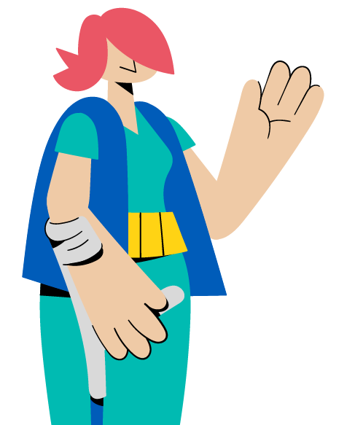
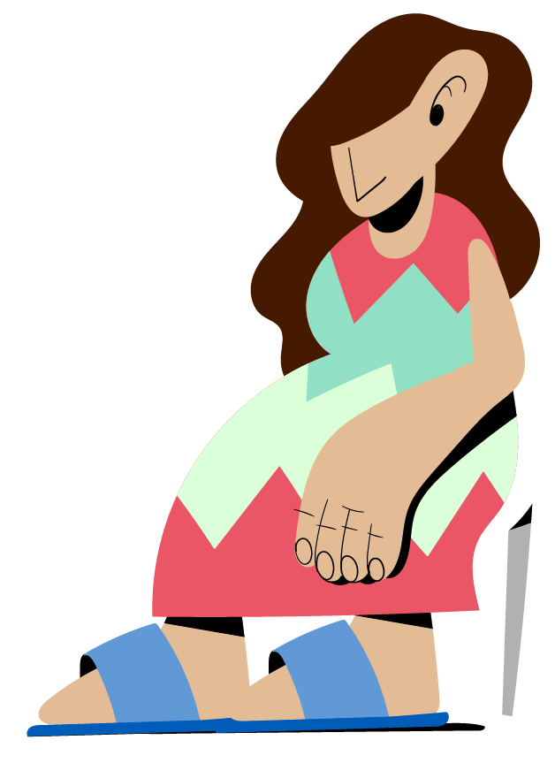
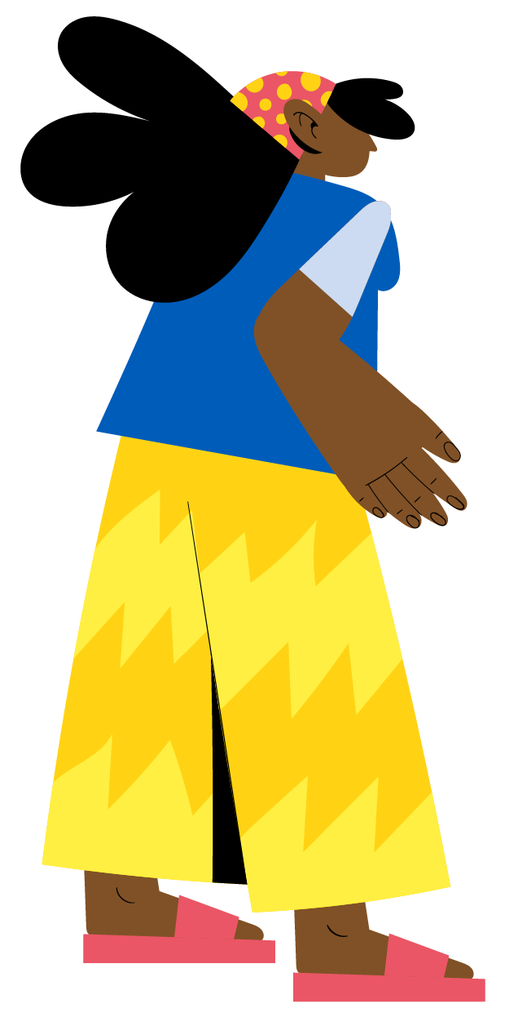
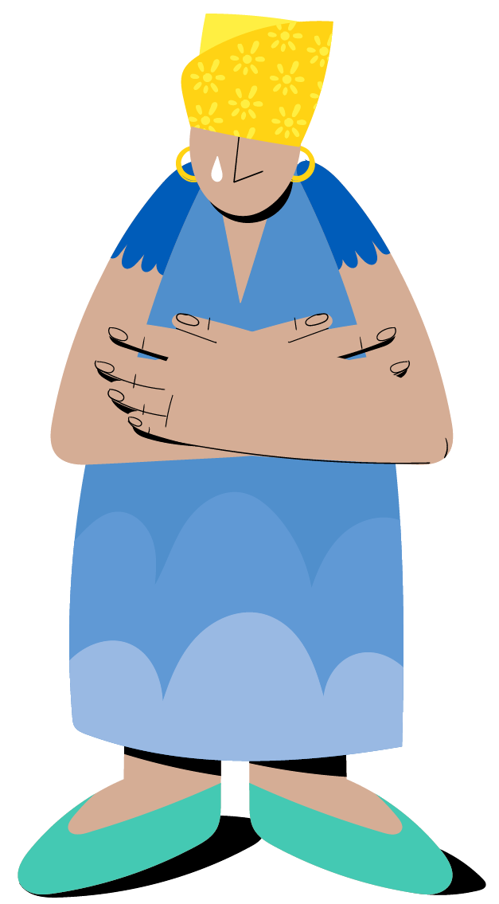

Tarjetas de actitud: actitudes y creencias negativas
Si las mujeres y las niñas que se comportan de forma inadecuada sufren una violación, es su culpa. | Las mujeres sufren violaciones si llevan la ropa inadecuada o van a los lugares equivocados.
Si una persona sobreviviente no puede responder a las preguntas que se le formulan durante una entrevista, se está inventando el incidente. | Las mujeres suelen mentir sobre las violaciones que sufren.
La mujer es la causante de la violencia de su marido con su propio comportamiento. | Solo se producen violaciones al aire libre, por la noche, cuando la persona sobreviviente está sola.
Una persona que obliga a otra a mantener relaciones sexuales simplemente es alguien que no puede controlar su deseo sexual. | Si una persona no “se defiende”, en realidad no sufrió ninguna violación.
La violencia de pareja es un asunto familiar y se debe gestionar en el seno de la familia. | Si una persona sobreviviente no presenta lesiones físicas de la violación, no la violaron.
La mayoría de los hombres pegan a sus mujeres solo cuando han bebido o consumido drogas. | El incesto (violación o abuso sexual por familiares) es poco frecuente.
La persona sobreviviente de VG siempre debe denunciar su caso a la policía o a otras autoridades judiciales. | Las agresiones sexuales se suelen producir entre personas desconocidas.
No es posible que un hombre viole a su mujer. | Las personas que venden o intercambian sexo no pueden sufrir violaciones.
La labor de un trabajador o una trabajadora de la esfera humanitaria consiste en determinar si la persona sobreviviente dice la verdad. | Una persona sobreviviente no debe pensar demasiado en la violencia que ha sufrido. Debe “olvidarlo”.

Tarjetas de actitud: actitudes y creencias favorables
Son los perpetradores quienes deciden violar para utilizar su poder sobre otra persona. Nunca es culpa de la persona sobreviviente. La culpa de los incidentes de VG siempre es del perpetrador. | Las investigaciones realizadas en todo el mundo revelan que, de forma similar a lo que ocurre con las denuncias de otros delitos graves, el porcentaje de denuncias de violación falsas es muy reducido. Lo mismo ocurre con otros delitos violentos graves.
Las motivaciones de la mayoría de los violadores son el poder, la ira y el control, y no el deseo de mantener relaciones sexuales. Los hombres pueden controlar sus impulsos sexuales. La mayor parte de las violaciones se planean de antemano: el hombre tiene el control cuando viola. | Las violaciones se pueden producir y se producen en cualquier momento y lugar. Muchas violaciones tienen lugar durante el día y en el domicilio de las personas sobrevivientes; por ejemplo, las niñas y las mujeres con discapacidad pueden sufrir violaciones al quedarse solas en casa. Además, a menudo las mujeres o las niñas conocen al perpetrador (padrastros, tíos, etc.). Esas violaciones suelen ocurrir en el hogar.
La violencia constituye una decisión del perpetrador y no está justificado en ningún caso recurrir a ella en las relaciones. | El incesto es habitual y existe en todas las comunidades.
Las respuestas psicológicas y físicas al trauma pueden hacer que la persona sobreviviente esté confusa y sea incapaz de responder a las preguntas sobre el suceso. | La violación puede llegar a ser mortal. Cualquier cosa que haga una persona para sobrevivir a la agresión constituye una medida adecuada, incluso no defenderse por miedo.
La violencia de pareja debe constituir un importante motivo de preocupación en materia de seguridad y salud para una comunidad, y constituye un delito en numerosos países. Miles de mujeres mueren cada año por causa de la violencia de pareja. Las personas sobrevivientes de la violencia de pareja necesitan el apoyo de la comunidad. | Las personas sobrevivientes a las que no se les permite hablar de la violencia que han sufrido se enfrentan a muchas más dificultades para recuperarse de ella. A todas las personas sobrevivientes se les debe ofrecer la oportunidad de hablar sobre la agresión con sus seres queridos si así lo desean.
Las personas sobrevivientes deben poder elegir quién conoce su caso. | La labor del personal humanitario consiste en prestar apoyo a las personas sobrevivientes y creerlas.

